**Министерство науки и высшего образования Российской Федерации**

Федеральное государственное автономное образовательное учреждение высшего образования

**«НАЦИОНАЛЬНЫЙ ИССЛЕДОВАТЕЛЬСКИЙ**

**ТОМСКИЙ ПОЛИТЕХНИЧЕСКИЙ УНИВЕРСИТЕТ»**

Инженерная школа природных ресурсов

Направление подготовки 18.03.01 «Химическая технология», профиль «Химическая технология подготовки и переработки нефти и газа»

**ОТЧЕТ ПО ЛАБОРАТОРНОЙ РАБОТЕ №3**

|  |
| --- |
| Название работы |
| |  | | --- | | **Идентификация кинетических параметров при моделировании химических реакций** | |
| Вариант |
| **№ XX** |
| По дисциплине |
| **Системный анализ процессов химической технологии** |

Студент

|  |  |  |  |
| --- | --- | --- | --- |
| **Группа** | **ФИО** | **Подпись** | **Дата** |
|  |  |  |  |

Руководитель

|  |  |  |  |  |
| --- | --- | --- | --- | --- |
| **Должность** | **ФИО** | **Ученая степень, звание** | **Подпись** | **Дата** |
| Доцент | Чузлов В.А. | к.т.н. |  |  |

Томск – 2023 г.

**Цель работы:**

1.Составьте кинетическую модель в соответствии с представленной схемой превращений.

2. Решить полученную кинетическую модель на заданном интервале по времени при заданных начальных концентрациях компонентов, участвующих в химических превращениях, методом Рунге-Кутты.

3. Определить кинетические параметры химических превращений, используя генетический алгоритм и данные по наблюдаемым концентрациям химических веществ, участвующих в реакциях, при различном времени процесса.

4. Построить зависимости изменения концентраций химических веществ от времени протекания реакций по исходным данных и результатам расчета.

**Исходные данные:**

Схема превращений:



Время процесса – 2,0 сек.

Таблица 1 – Начальные концентрации

|  |  |  |  |
| --- | --- | --- | --- |
|  |  |  |  |
| 1,0 | 1,0 | 0,0 | 0,0 |

Таблица 2 - Значение исходной концентрации во времени

|  |  |  |  |  |
| --- | --- | --- | --- | --- |
| Время, сек |  |  |  |  |
| 0.0 | 1,000000 | 1,000000 | 0,000000 | 0,000000 |
| 0.2 | 0,707130 | 0,679345 | 0,265086 | 0,027785 |
| 0.4 | 0,555274 | 0,484477 | 0,373928 | 0,070797 |
| 0.6 | 0,467018 | 0,357034 | 0,422998 | 0,109984 |
| 0.8 | 0,409909 | 0,268514 | 0,448696 | 0,141395 |
| 1.0 | 0,371596 | 0,205261 | 0,462068 | 0,166336 |
| 1.2 | 0,344525 | 0,158612 | 0,469563 | 0,185912 |
| 1.4 | 0,324783 | 0,123517 | 0,473951 | 0,201266 |
| 1.6 | 0,310291 | 0,096935 | 0,476354 | 0,213355 |
| 1.8 | 0,299320 | 0,076423 | 0,477782 | 0,222898 |
| 2.0 | 0,290881 | 0,060434 | 0,478672 | 0,230447 |

**Теоретическая часть:**

Генетический алгоритм– это эвристический алгоритм поиска, используемый для решения задач оптимизации и моделирования путём случайного подбора, комбинирования и вариации искомых параметров с использованием механизмов, аналогичных естественному отбору в природе.

Является разновидностью эволюционных вычислений, с помощью которых решаются оптимизационные задачи с использованием методов естественной эволюции, таких как отбор, мутация и скрещивание.

Отличительной особенностью генетического алгоритма является акцент на использовании оператора «скрещивания», который производит операцию рекомбинации решений-кандидатов, роль которой аналогична роли скрещивания в живой природе.

Описание генетического алгоритма:

1. Случайным образом задается множество генотипов начальной популяции. Они оцениваются с использованием «функции приспособленности», в результате каждый фенотип получает собственное значение приспособленности, определяющее насколько хорошо он описывает поставленную задачу;

2. Из полученного множества решений выбираются лучшие (по значению приспособленности);

3. К выбранным решениям применяются генетические операции мутации и скрещивания. В результате получают новые решения. Для них также вычисляется значение приспособленности и производится селекция лучших решений, которые попадают в следующее поколение;

4. Пункты 2 – 3 повторяются итеративно до достижения заданного критерия остановки алгоритма.

Критерии остановки алгоритма:

• Нахождение глобального или субоптимального решения;

• Исчерпание числа поколений, отпущенных на эволюцию.

**Метод Рунге-Кутте:**

Большой класс численных методов решения задачи Коши для обыкновенных дифференциальных уравнений и их систем:

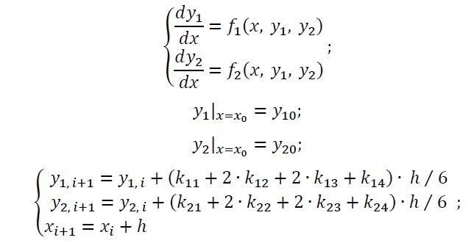

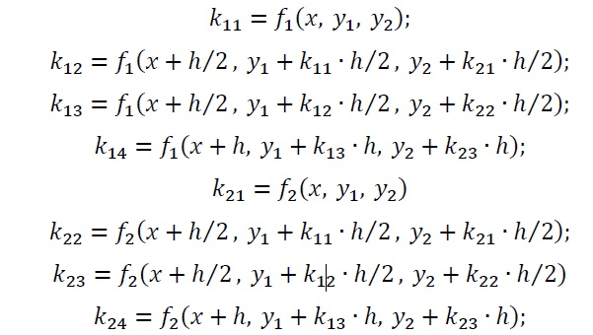

где: *h* – шаг вычисления;

*f (x, y)*– правая часть дифференциального уравнения.

**Практическая часть:**

1. Для идентификаций кинетических параметров была составлена кинетическая модель, которая имеет вид:



2. Для решения данной модели была составлена программа в среде PascalABC c применением метода многомерной оптимизаций – генетический алгоритм. Решение данной модели производилось методом Рунге-Кутте на заданном интервале по времени при заданных начальных концентрациях реагентов. Программа расчета представлена в Приложении А.

3. В результате расчета программы были получены данные, приведенные в таблицах 3 и 4.

Таблица 3 – Полученные значения концентрации

|  |  |  |  |  |
| --- | --- | --- | --- | --- |
| Время, с |  |  |  |  |
| 0,0 | 1,0 | 1,0 | 0,0 | 0,0 |
| 0,200 | 0,7152 | 0,6886 | 0,2582 | 0,0266 |
| 0,4 | 0,5647 | 0,4960 | 0,3666 | 0,0687 |
| 0,6 | 0,4751 | 0,3682 | 0,4179 | 0,1070 |
| 0,8 | 0,4174 | 0,2789 | 0,4441 | 0,1385 |
| 1,0 | 0,3781 | 0,2145 | 0,4583 | 0,1636 |
| 1,2 | 0,3503 | 0,1668 | 0,4662 | 0,1835 |

Продолжение таблицы 3

|  |  |  |  |  |
| --- | --- | --- | --- | --- |
| 1,4 | 0,3300 | 0,1307 | 0,4708 | 0,1992 |
| 1,6 | 0,3148 | 0,1031 | 0,4734 | 0,2117 |
| 1,8 | 0,3034 | 0,0817 | 0,4750 | 0,2216 |
| 2,0 | 0,2946 | 0,0650 | 0,4759 | 0,2295 |

Таблица 4 – Полученные значения констант скорости

|  |  |
| --- | --- |
| Параметр | Значение |
|  | 2.01764 |
|  | 1.13552 |
| Суммарная ошибка | 0,0138 |

4. По полученным результатам и исходным данным (Таблица 2) построили зависимость изменения концентрации химических веществ от времени протекания реакций по исходным данным, представленные на рисунке 1 – 4.

Рисунок 1 ‒ Зависимость изменения начальных и экспериментально полученных концентраций ** от времени протекания процесса

Рисунок 2 ‒ Зависимость изменения начальных и экспериментально полученных концентраций от времени протекания процесса

Рисунок 3 ‒ Зависимость изменения начальных и экспериментально полученных концентраций ** от времени протекания процесса

Рисунок 4 ‒ Зависимость изменения начальных и экспериментально полученных концентраций ** от времени протекания процесса

**Вывод:**

В ходе лабораторной работы была составлена кинетическая модель в соответствии с представленной схемой превращения, на основе которой была написана программа в среде PascalABC для решения данной системы с помощью метода Рунге-Кутты. В результате решения программы были определены такие кинетические параметры, как константы скорости реакций и концентрации веществ. На основе полученных данных построили зависимости изменения концентрации химических веществ от времени протекания реакций по исходным данным и результатам расчета (рисунки 1 ÷ 4). Исходя из зависимостей, представленных на графиках, видно, что расхождение исходных концентрации от расчетных практически нет. Об этом свидетельствует также значение суммарной ошибки, равной 0,013.